МІНІСТЕРСТВО ОСВІТИ І НАУКИ УКРАЇНИ
ЧЕРКАСЬКИЙ ДЕРЖАВНИЙ ТЕХНОЛОГІЧНИЙ УНІВЕРСИТЕТ
Кафедра програмного забезпечення автоматизованих систем

ЗВІТ
з лабораторної роботи №4
дисципліни «Web-програмування»
на тему: «: Асинхронний JavaScript: аналіз HTTP-взаємодії, Fetch API, робота з REST API.»

Перевірив Виконав
Доцент кафедри ПЗАС студент 2 курсу
Немченко В.В. групи ПЗ-2404
___________ Коноваленко Р. Д.

Черкаси 2025

Вступ
Тема: Асинхронний JavaScript: аналіз HTTP-взаємодії, Fetch API, робота з REST API.
Мета: Опанування моделі асинхронного виконання JavaScript, засвоєння роботи з об’єктами Promise та синтаксисом async/await, набуття практичних навичок обміну даними з віддаленим REST API засобами Fetch API й аналізу мережевої взаємодії інструментами розробника браузера.
Зміст звіту
1. Назва й мета лабораторної роботи.
2. Опис обраного REST API: базова адреса, використані ресурси, методи та параметри запитів.
3. Схема послідовності асинхронних операцій застосунку із зазначенням станів інтерфейсу.
4. Лістинги ключових фрагментів коду з поясненнями: функція запиту, обробка помилок, debounce, скасування через AbortController, паралельне завантаження, кешування.
5. Знімки екрана роботи застосунку в станах завантаження, успіху, порожнього результату та помилки.
6. Знімки екрана вкладки Network: список запитів, вкладки Headers, Payload, Response і Timing.
7. Результати порівняння послідовного та паралельного завантаження ресурсів.
8. Знімки екрана Network і консолі для простого, попереднього (OPTIONS) і заблокованого запитів з поясненням причини помилки CORS та способу її усунення. 9. Знімок екрана з файловою структурою проєкту, посилання на теґ lab04 у репозиторії курсу та на порівняння з попередньою роботою (compare/lab03...lab04). 10. Висновки з лабораторної роботи.

Опис структури проєкту
Опис обраного REST API
Для виконання лабораторної роботи (Варіант 1) було обрано відкритий навчальний REST API сервіс JSONPlaceholder.
- Базова адреса (Base URL): [https://jsonplaceholder.typicode.com](https://jsonplaceholder.typicode.com)
- Методи запитів: У застосунку використовується виключно HTTP-метод GET, оскільки застосунок орієнтований на отримання і відображення даних (безпечний та ідемпотентний метод).
- Використані ресурси (Ендпоінти):
/posts — ресурс для отримання списку публікацій.
/users/1 — ресурс для отримання даних конкретного профілю користувача (автора).
/albums — ресурс для отримання списку альбомів.
- Параметри запитів (Query Parameters):
_page — вказує номер поточної сторінки для реалізації посторінкового завантаження (пагінації).
_limit — обмежує кількість записів, що повертаються в одному запиті (у застосунку встановлено значення 10).
q — забезпечує повнотекстовий пошук (фільтрацію) за всіма полями публікації. Використовується під час введення тексту в поле пошуку.
userId — використовується для фільтрації публікацій або альбомів, що належать конкретному автору (наприклад, ?userId=1 під час паралельного завантаження через Promise.all).

Схема послідовності асинхронних операцій застосунку із зазначенням станів інтерфейсу

Логіка застосунку побудована на зміні трьох основних станів інтерфейсу: «Завантаження» (Loading), «Успіх» (Success) та «Помилка» (Error).
Послідовність виконання типового запиту (наприклад, під час пошуку або першого завантаження сторінки) виглядає так:
- Ініціалізація (Дія користувача):
Користувач відкриває сторінку, вводить текст у поле пошуку (спрацьовує debounce із затримкою 500 мс) або натискає «Показати ще».
Стан інтерфейсу: Перехід у стан «Завантаження». На екрані з'являється індикатор процесу (спінер), поле пошуку тимчасово блокується (disabled = true), попередні повідомлення про помилки ховаються.
- Підготовка асинхронного запиту:
Якщо існує попередній незавершений запит, він скасовується через controller.abort().
Створюється новий AbortController та об'єднаний сигнал AbortSignal.any(), який містить сигнал скасування та тайм-аут на 5 секунд (AbortSignal.timeout(5000)).
- Виконання запиту (Fetch API):
Викликається асинхронна функція fetchWithRetry, яка надсилає HTTP GET запит до базової адреси з відповідними параметрами (_page, _limit, q).
- Обробка результатів (Розгалуження):
Успішна відповідь - HTTP 200...299:
Дані успішно розбираються методом response.json().
Якщо це перша сторінка, результати кешуються в localStorage.
Стан інтерфейсу: Перехід у стан «Успіх». Спінер зникає, поле пошуку розблоковується. Викликається функція рендерингу. Якщо масив даних порожній, виводиться повідомлення «Нічого не знайдено». Якщо дані є — на екран виводяться картки публікацій.
Мережевий збій або помилка HTTP 404/500:
Функція fetchWithRetry автоматично виконує до 3-х спроб запиту з експоненційною затримкою.
Якщо всі спроби вичерпано, генерується виняток.
Стан інтерфейсу: Перехід у стан «Помилка». Виводиться повідомлення з текстом помилки та з'являється кнопка «Повторити».
Перевищення часу очікування:
Якщо сервер не відповідає 5 секунд, сигнал генерує TimeoutError.
Стан інтерфейсу: Перехід у стан «Помилка» із повідомленням «Сервер не відповів за 5 секунд (Тайм-аут)».
Скасування запиту користувачем:
Якщо під час очікування відповіді користувач вводить новий символ, генерується AbortError.
Стан інтерфейсу: Виняток перехоплюється мовчки (блок catch ігнорує його), стан інтерфейсу не перемикається на «Помилку», оскільки вже ініційовано новий цикл завантаження.
Окрема послідовність для Promise.all (Паралельне завантаження):
- Користувач натискає кнопку тестування.
- Стан інтерфейсу: Кнопка блокується, у блоці профілю з'являється текст «Завантаження профілю...».
- Одночасно запускаються 3 незалежні запити (/users/1, /posts?userId=1, /albums?userId=1).
- Після успішного завершення усіх трьох запитів інформація компонується.
- Стан інтерфейсу: Текст завантаження замінюється на зведену статистику
автора, кнопка розблоковується.

Лістинги ключових фрагментів коду з поясненнями: функція запиту, обробка помилок, debounce, скасування через AbortController, паралельне завантаження, кешування.

Функція запиту та обробка помилок HTTP
export async function request(url, options = {}) {
const headers = new Headers(options.headers || {});
headers.set('Accept', 'application/json');
if (options.body) headers.set('Content-Type', 'application/json');

const fetchOptions = { ...options, headers };
const response = await fetch(url, fetchOptions);
if (!response.ok) {
throw new Error(`HTTP ${response.status} ${response.statusText}`);
}
return await response.json();
}

Оскільки Fetch API не відхиляє (не робить reject) проміс при отриманні статусів помилок HTTP (наприклад, 404 або 500), ми маємо вручну перевіряти властивість response.ok. Якщо вона false, ми генеруємо власний виняток throw new Error, який потім перехоплюється блоком catch. Також функція автоматично додає необхідні заголовки для роботи з JSON.

Автоматичне повторення запиту у разі збою (Retry)
export async function fetchWithRetry(url, options = {}, retries = 3) {
for (let i = 0; i < retries; i++) {
try {
return await request(url, options);
} catch (error) {
if (error.name === 'AbortError') throw error;
if (i === retries - 1) throw error;
const delay = 1000 * Math.pow(2, i);
await new Promise(res => setTimeout(res, delay));
}
}
}

Функція застосовується для ідемпотентних методів (GET). У разі обриву мережі запит повторюється до 3 разів. Затримка між спробами зростає експоненційно (за допомогою Math.pow(2, i)), щоб не перевантажувати сервер, який намагається відновити роботу.

Обмеження частоти викликів (debounce)
export function debounce(fn, delay) {
let timerId;
return (...args) => {
clearTimeout(timerId);
timerId = setTimeout(() => fn(...args), delay);
};
}
const handleSearch = debounce((e) => {
currentQuery = e.target.value.trim();
loadPosts(currentQuery, 1);
}, 500);

Ця функція вищого порядку використовує замикання для збереження ідентифікатора таймера timerId. Під час кожного нового введення символу користувачем попередній таймер скидається (clearTimeout), і створюється новий. Фактичний запит до API (fn) відправиться лише тоді, коли користувач припинить вводити текст на 500 мілісекунд.

Скасування запиту (AbortController) та Тайм-аут

let controller = null;
async function loadPosts(query = '', page = 1) {
controller?.abort();
controller = new AbortController();

const signal = AbortSignal.any([
controller.signal,
AbortSignal.timeout(5000) // Тайм-аут 5 секунд
]);
try {
const posts = await fetchWithRetry(url, { signal }, 3);
} catch (error) {
if (error.name === 'AbortError') return;
let msg = (error.name === 'TimeoutError')
? 'Сервер не відповів за 5 секунд (Тайм-аут).'
: error.message;
setUIState('error', msg);
}
}
При кожному виклику loadPosts ми перевіряємо, чи є попередній незавершений запит, і скасовуємо його abort(). За допомогою AbortSignal.any() ми об'єднуємо ручне скасування та автоматичний тайм-аут. В блоці catch помилка AbortError ігнорується (користувач продовжує набирати текст), а помилка TimeoutError обробляється і виводиться в інтерфейс.

Паралельне завантаження (Promise.all)
async function testParallelLoad() {
try {
const [user, posts, albums] = await Promise.all([
request(`${BASE_URL}/users/1`),
request(`${BASE_URL}/posts?userId=1`),
request(`${BASE_URL}/albums?userId=1`)
]);
authorProfile.innerHTML = `<h3>Автор: ${user.name}</h3>
<p>Написав ${posts.length} публікацій та створив ${albums.length} альбомів.</p>`;
} catch (error) {
authorProfile.textContent = 'Помилка завантаження профілю.';
}
}

Замість того, щоб очікувати результати послідовно (що зайняло б суму часу всіх трьох запитів), Promise.all запускає їх одночасно. Загальний час очікування дорівнює часу найдовшого запиту. Якщо хоча б один запит відхиляється, увесь метод відхиляється негайно.

Кешування зі строком дії та захистом
export const storage = {
save(key, data) {
const payload = { timestamp: Date.now(), data };
localStorage.setItem(key, JSON.stringify(payload));
},
load(key, maxAgeMinutes = 5) {
try {
const raw = localStorage.getItem(key);
if (!raw) return null;
const payload = JSON.parse(raw);
const isExpired = (Date.now() - payload.timestamp) > (maxAgeMinutes * 60 * 1000);
return isExpired ? null : payload.data;
} catch {
return null;
}
}
};

Дані зберігаються в localStorage не просто як масив, а як об'єкт-обгортка, що містить часову мітку (timestamp) моменту збереження. Під час читання розраховується різниця в часі. Якщо минуло більше ніж maxAgeMinutes (5 хвилин), кеш вважається застарілим і повертається null. Розбір JSON обгорнуто в try...catch для уникнення збою, якщо дані в сховищі були пошкоджені.

Знімки екрана роботи застосунку в станах завантаження, успіху, порожнього результату та помилки

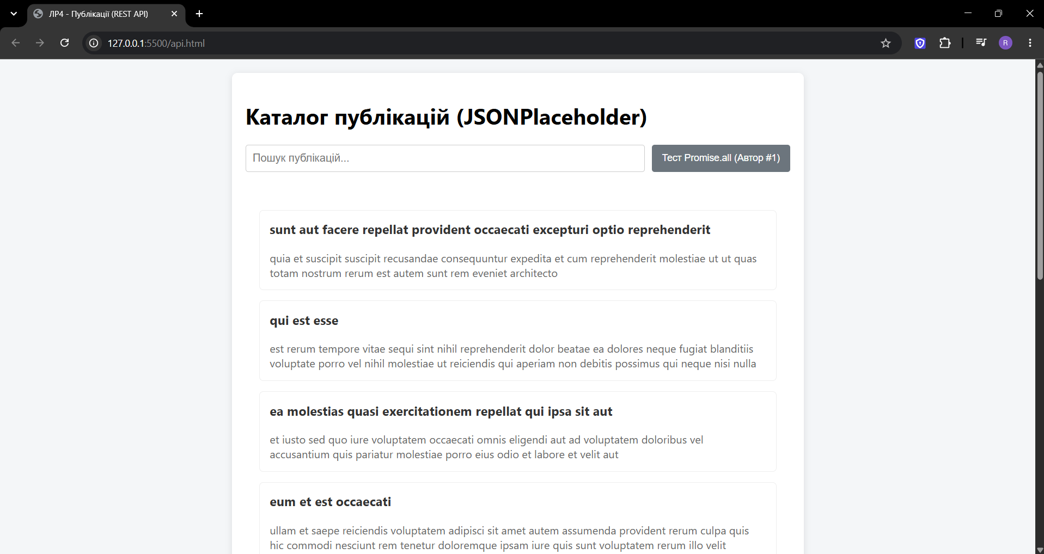
Рисунок 1 – Стан «Успіх» — успішне отримання та відображення даних з API

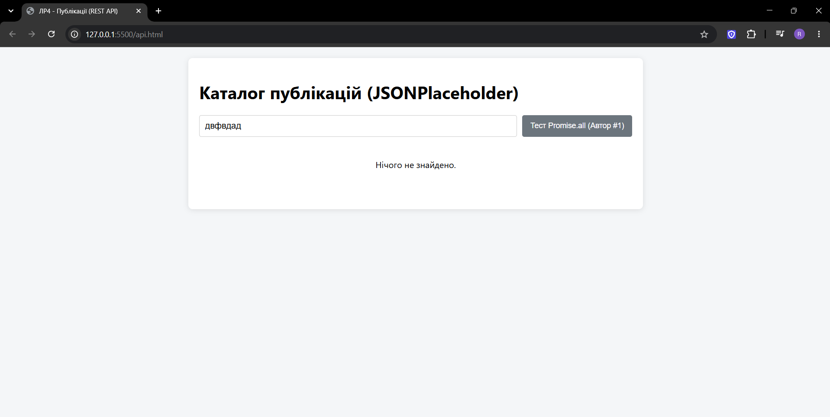
Рисунок 2 – Стан «Порожній результат» — відображення відповідного повідомлення, коли пошуковий запит не дав результатів

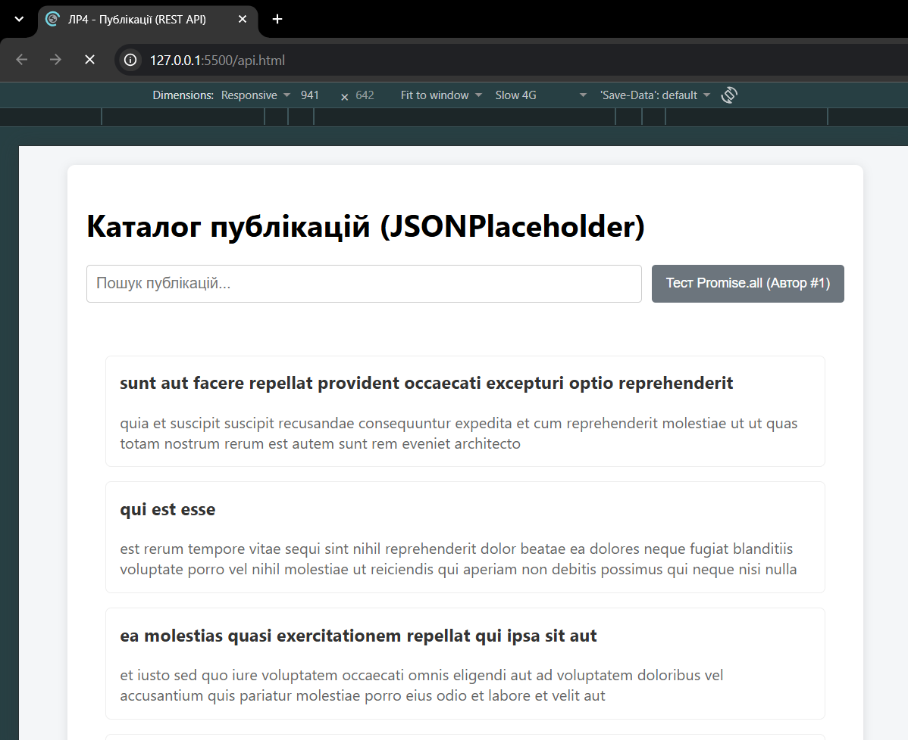
Рисунок 3 – Стан «Завантаження» — відображення індикатора процесу під час очікування відповіді від сервера

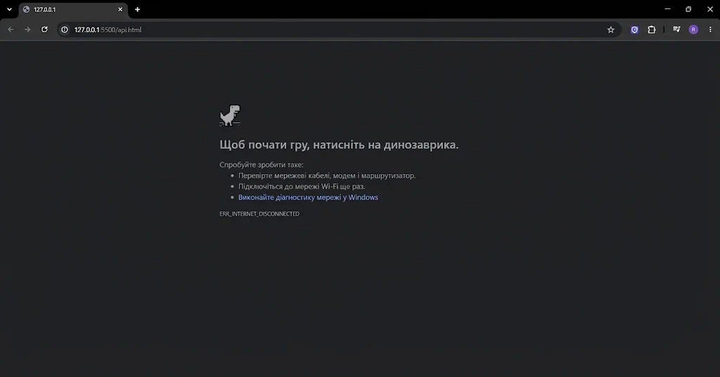
Рисунок 4 - Стан «Помилка» — відображення повідомлення про збій мережі з можливістю повторити запит вручну.

Знімки екрана вкладки Network: список запитів, вкладки Headers, Payload, Response і Timing.
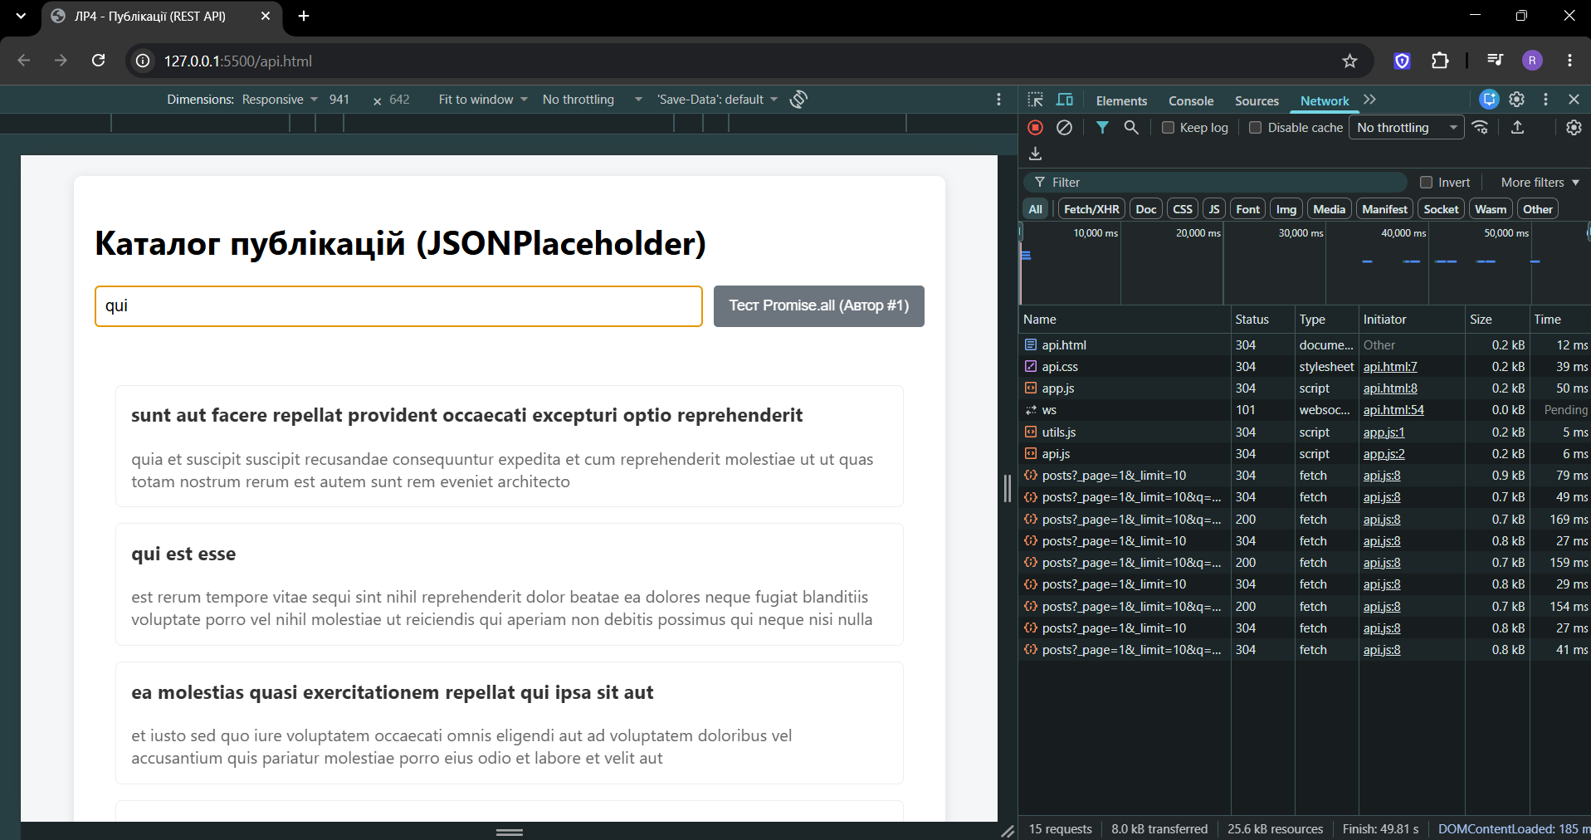
Рисунок 5 - Список мережевих запитів під час першого завантаження сторінки

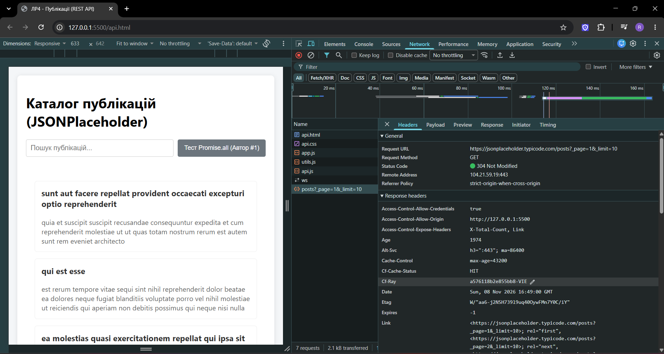
Рисунок 6 - Детальна інформація про запит та HTTP-заголовки Headers.

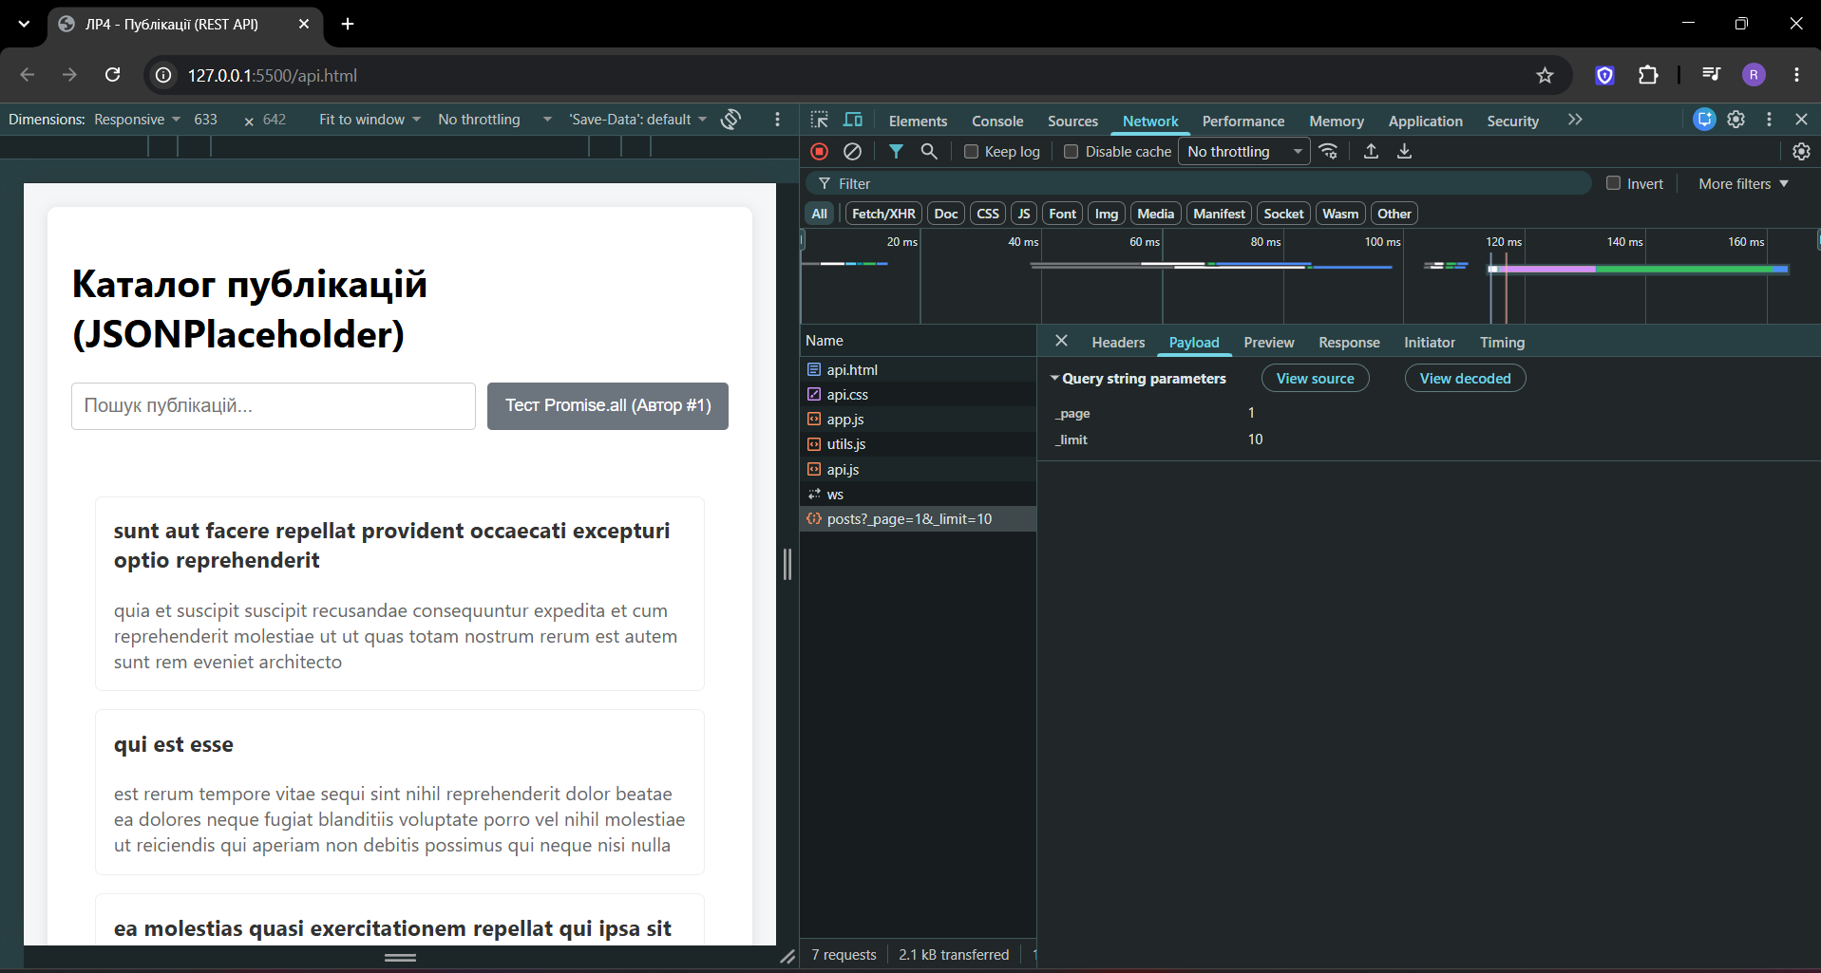
Рисунок 7 - параметри фільтрації та пагінації, які JavaScript-код згенерував та надіслав серверу

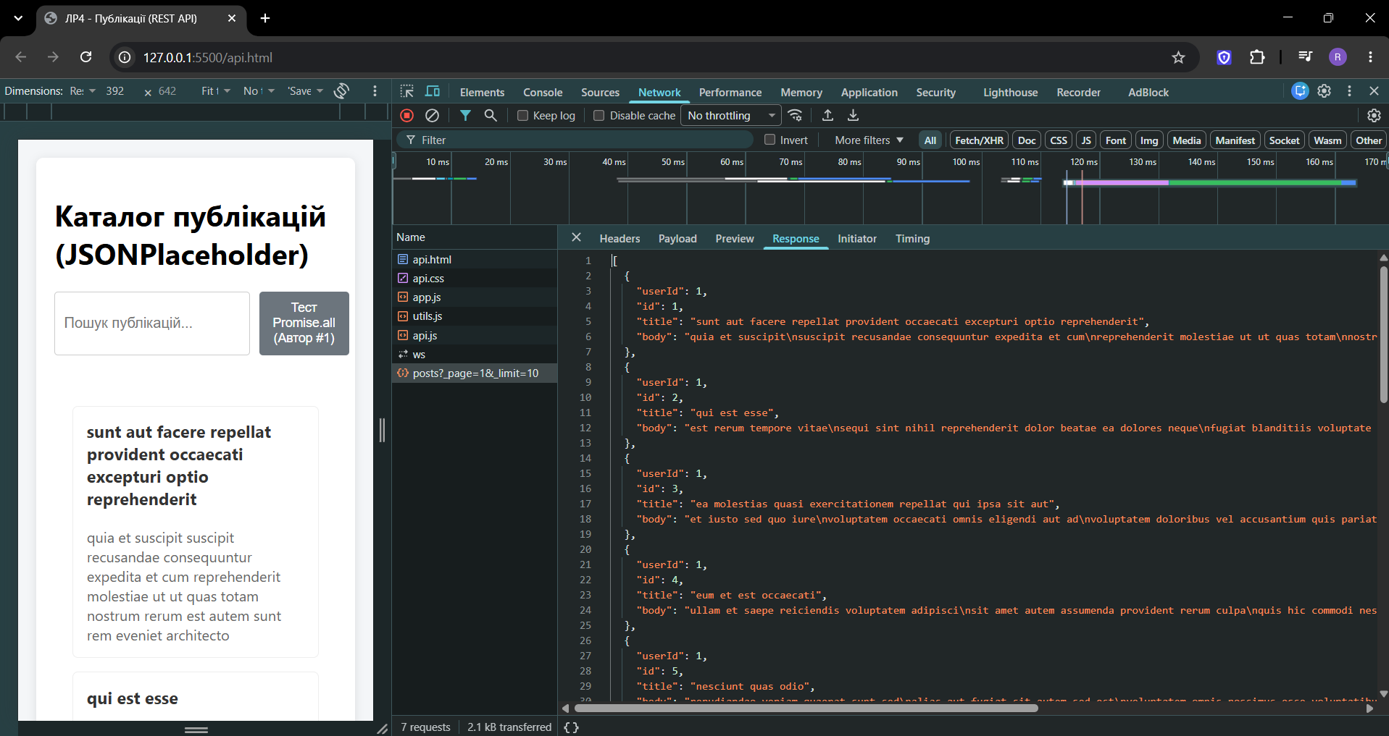
Рисунок 8 - Отримані від сервера дані у форматі JSON-масиву

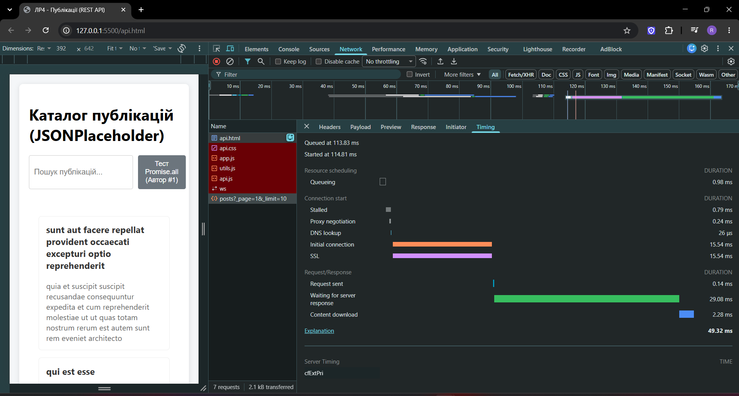
Рисунок 8 - Діаграма розподілу часу виконання мережевого запиту

Результати порівняння послідовного та паралельного завантаження ресурсів
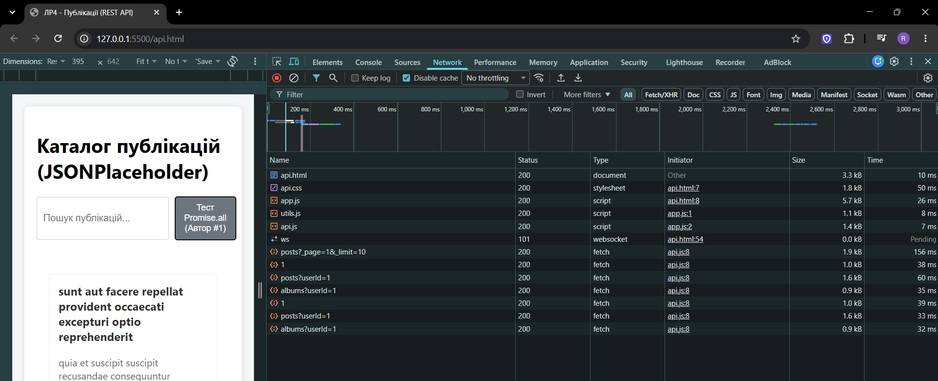
Рисунок 9 - агальний список мережевих запитів застосунку у вкладці Network з вимкненим кешуванням.

Network під час завантаження та роботи вебзастосунку. Для чистоти експерименту було увімкнено опцію ігнорування кешу (Disable cache). У списку зафіксовано успішне завантаження статичних файлів (api.html, api.css, модулів JavaScript), які отримали статус 200. Також чітко видно виконані застосунком асинхронні fetch-запити до REST API: початковий запит для отримання першої сторінки публікацій (posts?_page=1&_limit=10), а також серію запитів для отримання профілю автора (1), його публікацій (posts?userId=1) та альбомів (albums?userId=1), які також завершилися успішно зі статусом 200.

Знімки екрана Network і консолі для простого, попереднього (OPTIONS) і заблокованого запитів з поясненням причини помилки CORS та способу її усунення.

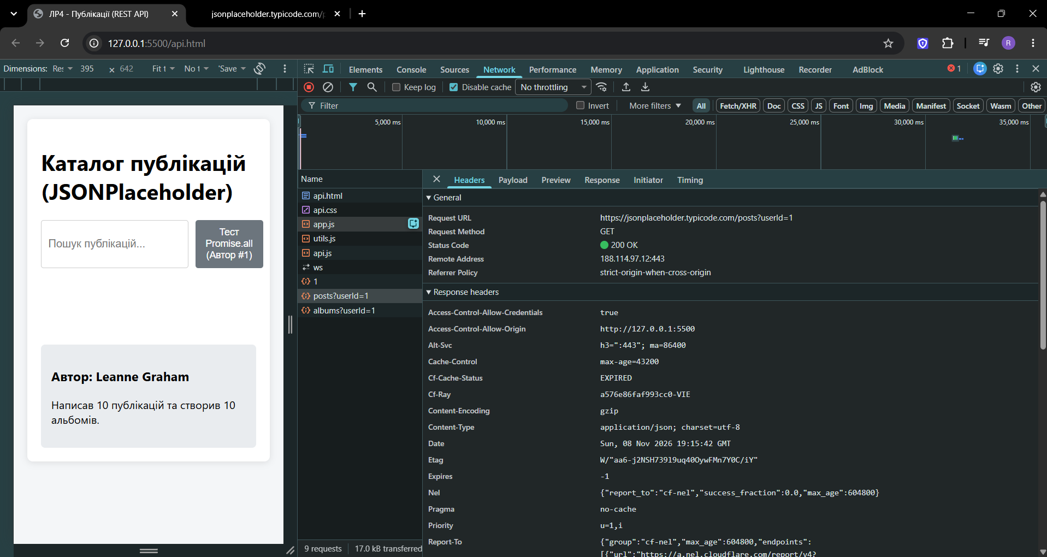
Рисунок 10 - Виконання простого крос-доменного запиту
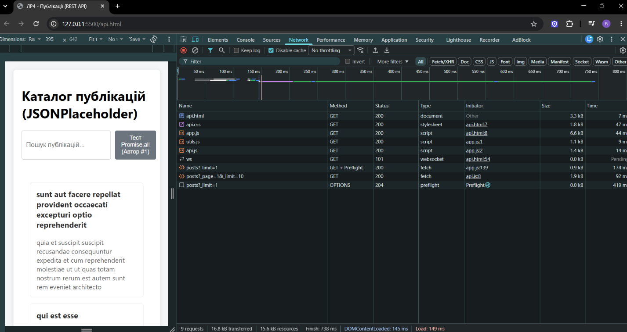
Рисунок 11 – Виконання попереднього запиту (Preflight / OPTIONS)

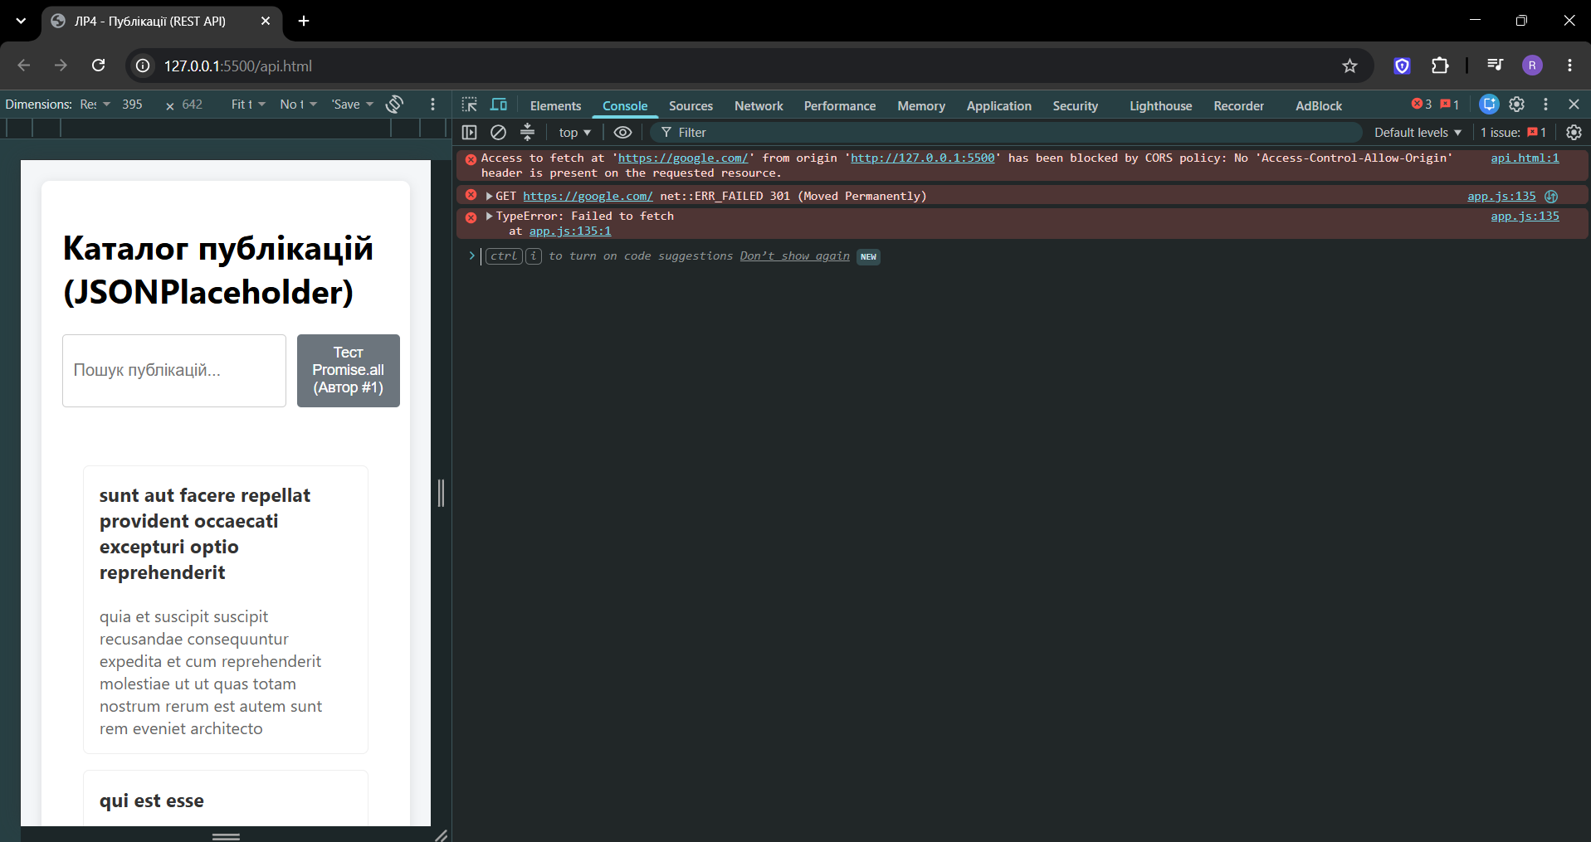
Рисунок 12 - Блокування запиту браузером через політику CORS
Посилання на git-репозиторій: https://github.com/ruslan11232222/my-project/tree/main/lab3
https://github.com/ruslan11232222/my-project/tree/main/lab4

Висновок
У ході виконання лабораторної роботи було практично закріплено навички роботи з асинхронним JavaScript та REST API. Під час розробки застосунку налаштовано взаємодію через Fetch API з обробкою HTTP-статусів та алгоритмом автоматичних повторів при збоях. Для оптимізації продуктивності застосовано патерн debounce під час пошуку, реалізовано кешування даних у localStorage, а також використано AbortController для скасування неактуальних запитів і встановлення тайм-аутів. Завдяки Promise.all на практиці доведено перевагу паралельного завантаження ресурсів над послідовним. Крім того, за допомогою інструментів розробника (вкладка Network) детально досліджено HTTP-трафік та механізм безпеки CORS, де було наочно проаналізовано відмінності між простими, попередніми (OPTIONS) і заблокованими крос-доменними запитами.

